金石利5口IT8000接线及参数设定

参考资料:
一 材料
四芯屏蔽线、九针串口公母插头、插头安装盒
二 焊接电路图
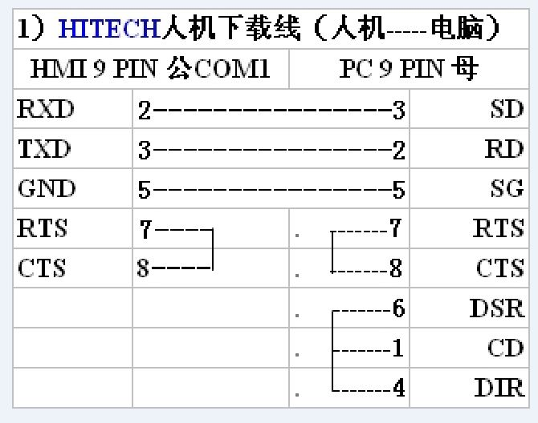
三 驱动安装
安装驱动“USB to RS232 Driver”。安装完成后即可使用。

